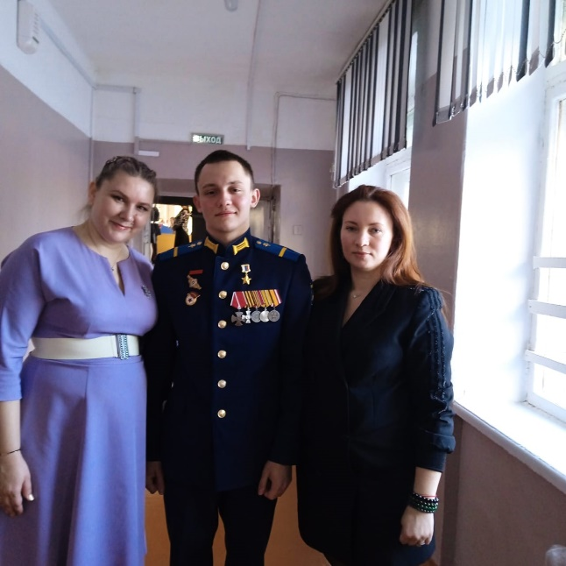
Лица героев

Марк Сергеевич Белопухов

В 2020 году аттестат основного общего образования МОУ СШ № 22 получил Марк Сергеевич Белопухов. Основы социально-значимых ценностей, гражданственности и патриотизма он получил в Муниципальном общеобразовательном учреждении средняя школа с кадетскими классами № 22 . С мая 2023 года и по настоящее время Белопухов М.С. успешно выполняет боевые задачи на специальной военной операции в звании ефрейтора. За проявленное мужество и героизм при выполнении боевых задач в зоне специальной военной операции 24 февраля 2025 года Марк Сергеевич Белопухов получил высокое звание Героя России.
Марк на протяжении нескольких лет постоянно поддерживал связь с МОУ СШ № 22 и первая встреча в Комсомольске-на-Амуре после награждения прошла именно в МОУ СШ № 22.
Бывший классный руководитель Белопухова М. Пашкова Т.Ю. рассказала о том, что она и одноклассники Марка постоянно поддерживали связь с Марком . Марк неоднократно говорил спасибо кадетам школы за участие в акции «Своих не бросаем». В школьный музей «Боевые подруги» Марк передал письма, фотографии.
По словам мамы “Кадета” (позывной Марка Б. ) Марины Калашниковой, ее сын родился "с флагом в руке". В роддоме так трактовали позу, в которой появился на свет будущий герой — с поднятой над головой рукой. Получение сыном столь высокого звания стало для родительницы само собой разумеющимся.
— Нужно знать Марка. С раннего детства он побеждал. В юном возрасте я отдала его в секцию спортивной акробатики и к старшим классам Марк дорос до звания мастера спорта, — рассказала Марина Калашникова. — Я всегда знала, что он будет героем, даже тетради его подписывала: “Мой герой”. Он рано захотел стать военным, поэтому в 5 классе мы пришли в школу № 22.
Коллектив МОУ СШ № 22 получил согласие Марка Сергеевича Белопухова на ходатайство о присвоении МОУ СШ № 22 его имени, имени Героя России М. Белопухова.

